重庆第二师范学院

健康二师使用手册

目录
1.应用概述 - 3 -
1.1概述 - 3 -
1.2性能： - 3 -
2.运行环境 - 3 -
3.应用下载及安装 - 4 -
4.使用方法 - 4 -
4.1应用运行 - 4 -
4.2用户登录 - 4 -
4.3注册 - 5 -
4.4修改密码 - 5 -
4.5设备绑定 - 6 -
4.6设备解绑 - 7 -
4.7查看用户信息 - 8 -
4.8修改用户信息 - 9 -
4.9更多设置 - 9 -
4.9.1学号、工号绑定 - 10 -
4.9.2 姓名、学号写入 - 10 -
4.10查看数据 - 10 -
4.11 健康 - 10 -
4.12 地图 - 14 -
4.13活动 - 14 -
4.13.1 【体育活动】 - 15 -
4.13.2 【团体公会】 - 16 -
4.13.3 【主页】 - 17 -
4.13.4 【消息】 - 18 -
5 服务 - 19 -
5.服务 - 17-

1.应用概述

1.1概述
健康二师是一款专为智能手环开发的手机应用软件。通过对职能手环进行数据同步，将智能手环中记录的日常生活中的锻炼、睡眠、运动轨迹等数据展示在手机上，方便用户清晰、直观的观察自己的健康及运动情况。

1.2性能：
软件具有良好的易用性和可靠性，并保证信息的安全性和保密性。

2.运行环境
本软件可在Android 4.3和IOS 8.0版本以上的手机上运行。

3.应用下载及安装
(1) 健康二师APP可以通过访问数字校园(http://i.cque.edu.cn)，登陆后扫描左下角的健康二师二维码进行下载安装。
(2) 直接扫描二维码
PS：建议使用手机浏览器自带的二维码扫描工具扫描，如果使用微信扫描的在进入扫描界面选择相应APP后需点击右上角在浏览器打开才能完成下载。

4.使用方法

4.1应用运行
用户在安装完毕后，点击健康二师图标即可进入应用。

4.2用户登录
第一次打开应用，会进入登录界面：
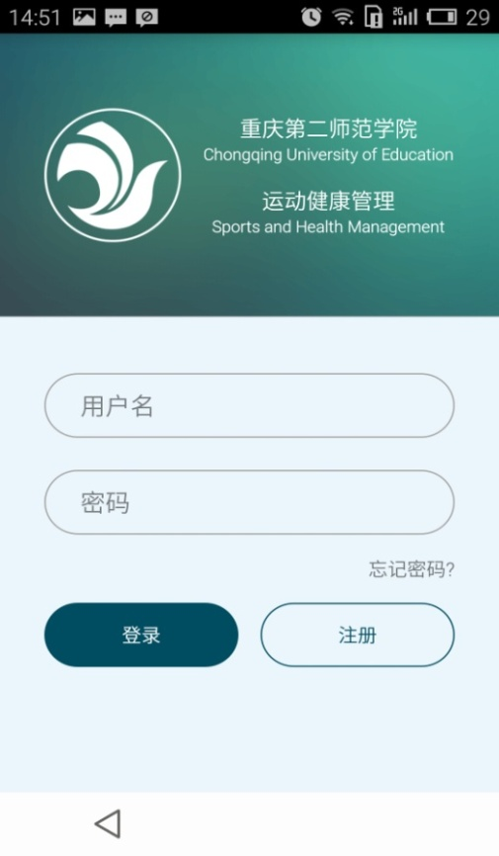
输入帐号密码点击【登录】，登录成功即可进入首页，界面如图：
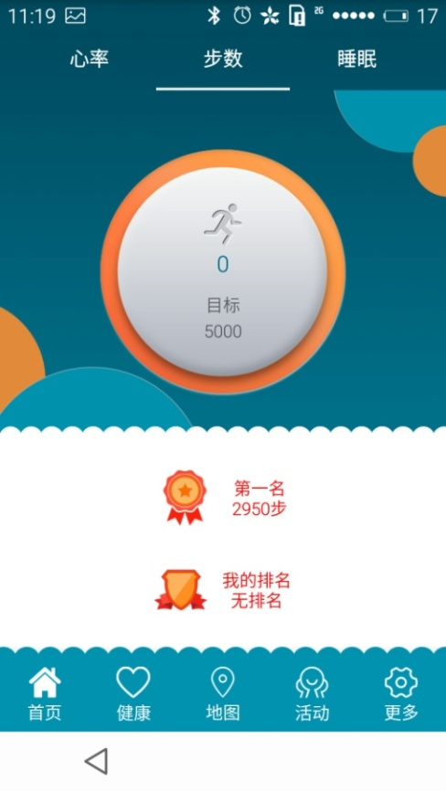
若无帐号，则需进行注册。

4.3注册
点击登录界面的【注册】按钮，进入注册界面，输入手机号码，点击【下一步】获取验证码并进入下一界面，填写注册的昵称、密码及获取到的验证码，点击【完成】。

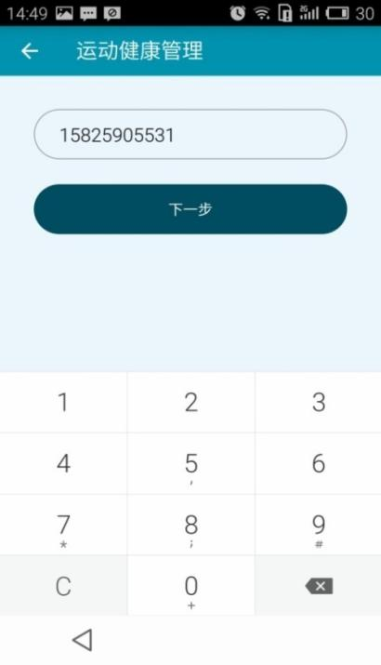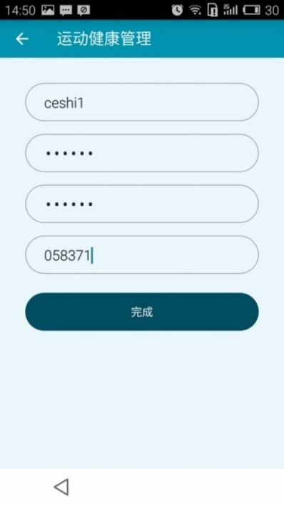
4.4修改密码
点击登录界面的【忘记密码】进入密码修改界面：
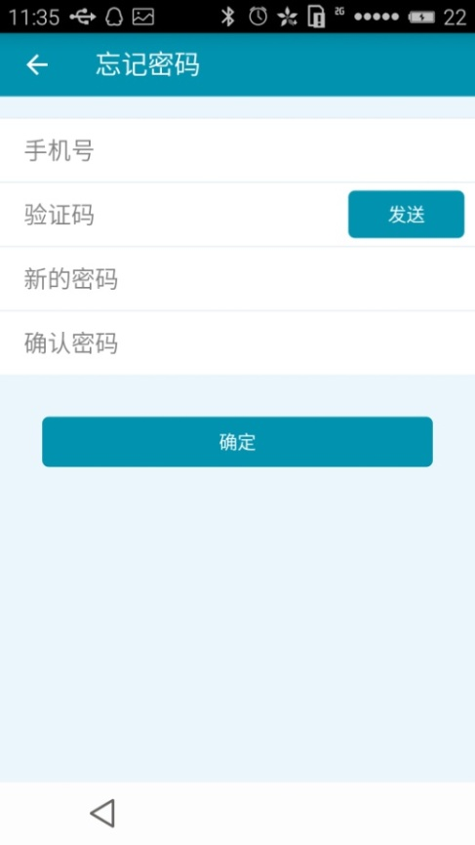
输入手机号，点击【发送】获取验证码，填写获取到的验证码以及新密码，点击【确定】完成密码修改并退回登录界面。

4.5设备绑定
若账户未绑定手环，登录成功后出现如下界面：
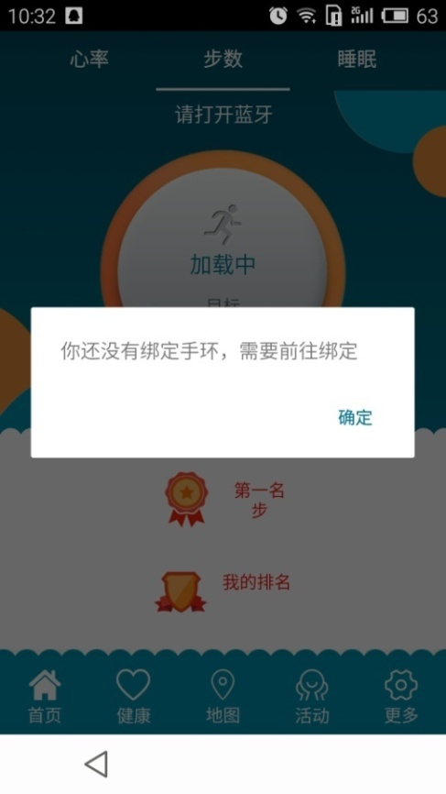
点击【确定】进入【我的设备】界面，点击【添加设备】搜索设备(需打开蓝牙)，等待搜索出设备后，点击【连接】完成手环的绑定。
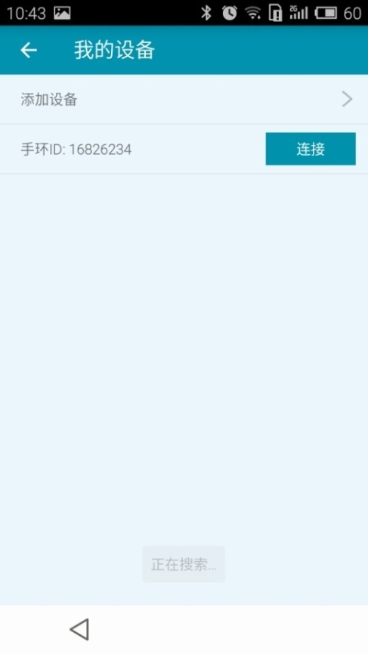
PS：当手机周围有多个手环时，手机能搜索到多个手环设备ID号。需要确认自己手环的ID后正确添加，以防绑定别人手环，确认手环ID可参照下图。

4.6设备解绑
登录系统，进入【首页】，依次点击【更多】→【我的设备】进入设备绑定界面，点击【添加设备】弹出对话框，点击【确定】完成解绑。
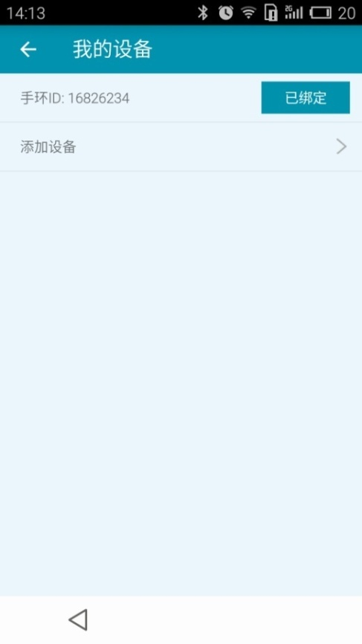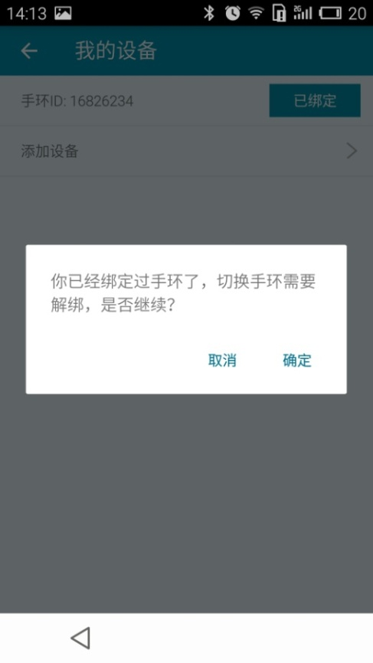

4.7查看用户信息
登录系统，进入【首页】，点击【更多】进入设置界面，点击头像一栏即可查看用户个人信息：
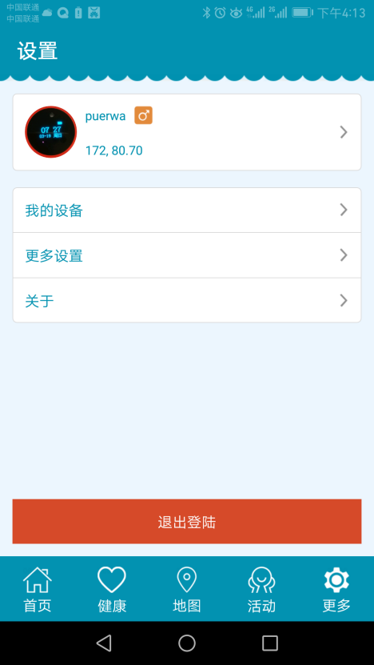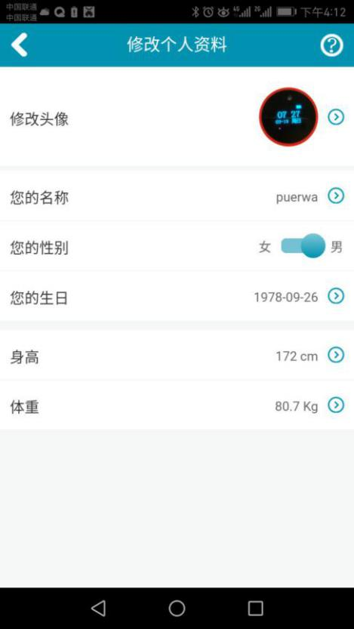

4.8修改用户信息
以修改生日信息为例，点击生日一栏，弹出【设置生日】输入框：
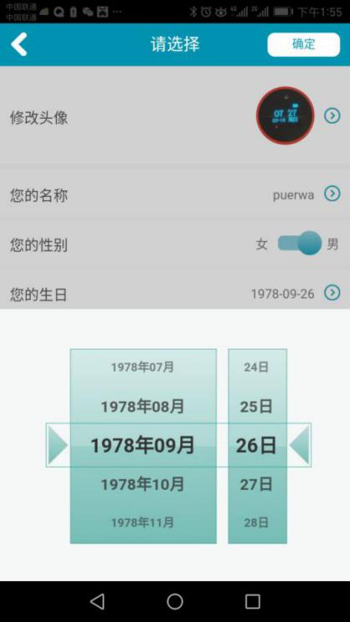
点击【确定】即可修改成功。

4.9更多设置
登录系统，进入【首页】，依次点击【更多】→【更多设置】，进入更多设置界面：
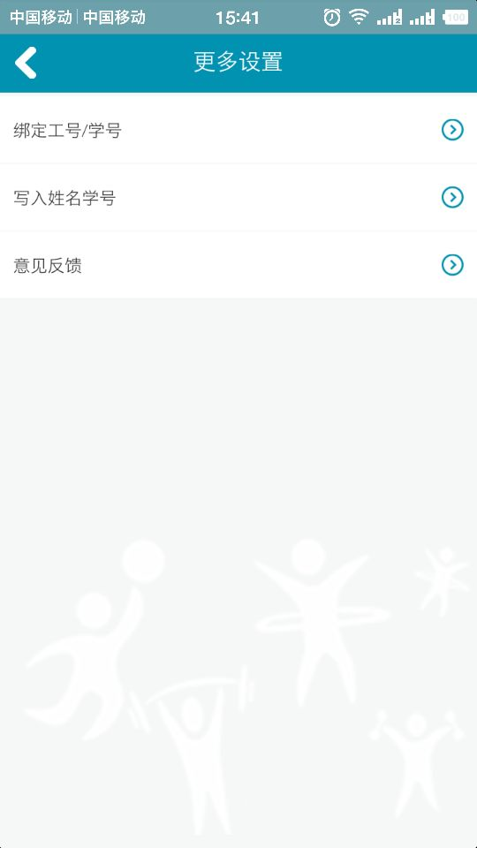

4.9.1学号、工号绑定
进入更多设置界面后，点击【绑定学号/工号】，在填出的对话框中填写姓名以及学号(工号)信息，点击提交即可绑定学号。若已绑定学号(工号)的用户可点击【更多】→【更多设置】→【学号/工号信息】即可查看绑定学号/工号的信息。
PS：该学号(工号)和姓名必须和你在数字校园或教务系统的学号(工号)和姓名一致，具体可查阅相应系统。

4.9.2 姓名、学号写入
进入更多设置界面后，待手机与手环连接成功，点击【写入姓名学号】即可将姓名学号写入手环显示。
PS：写入姓名学号前需进行学号/工号绑定。

4.10查看数据
登录系统，进入【首页】即可查看步数数据，左滑或点击“心率”可查看心率数据，右滑或点击“睡眠”可查看睡眠数据，如图所示：
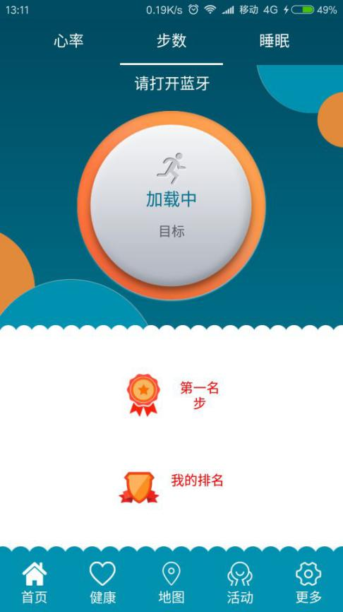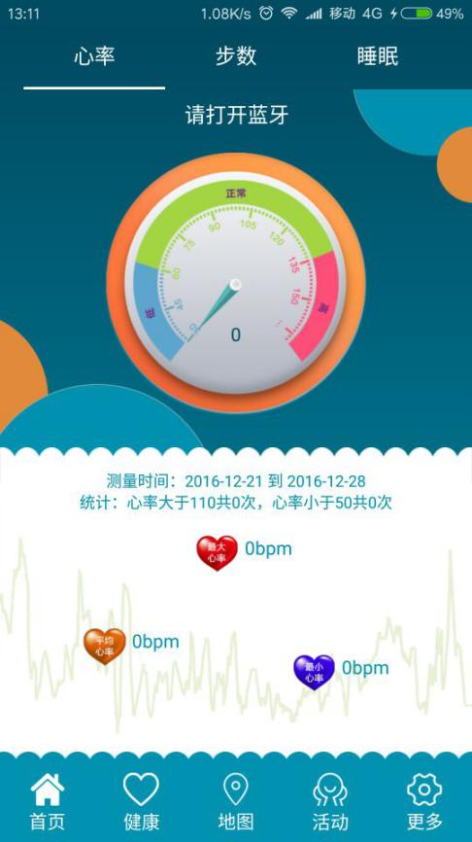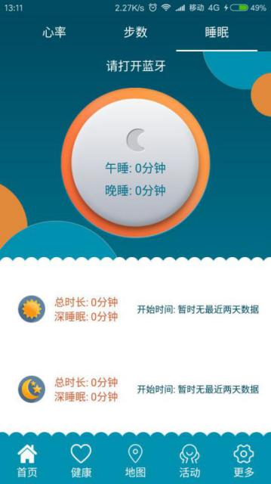

4.11 健康
登录系统，进入【首页】，点击【健康】进入健康模块，如下图所示：
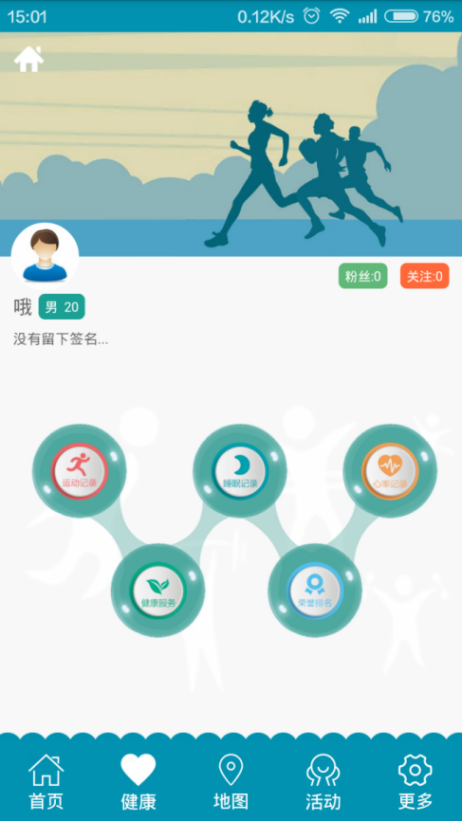
点击【运动记录】可按月或日查看计步历史记录，如下图：
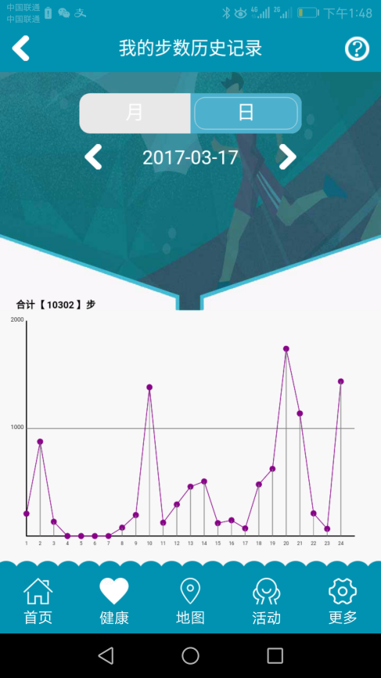
点击【心率记录】可按月或日查看心率历史记录，如下图：
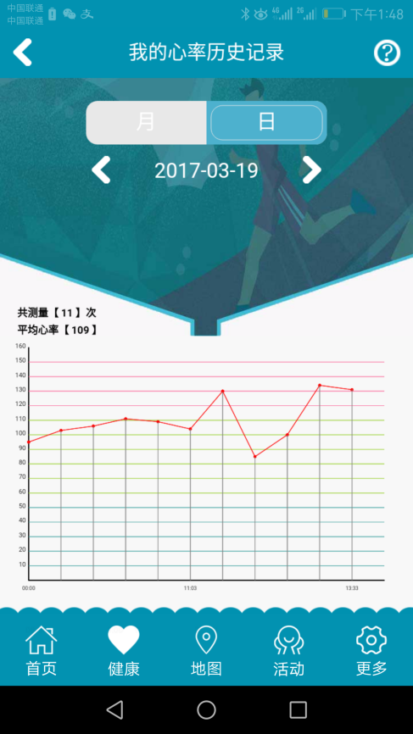
点击【睡眠记录】可查看睡眠历史记录，如下图：
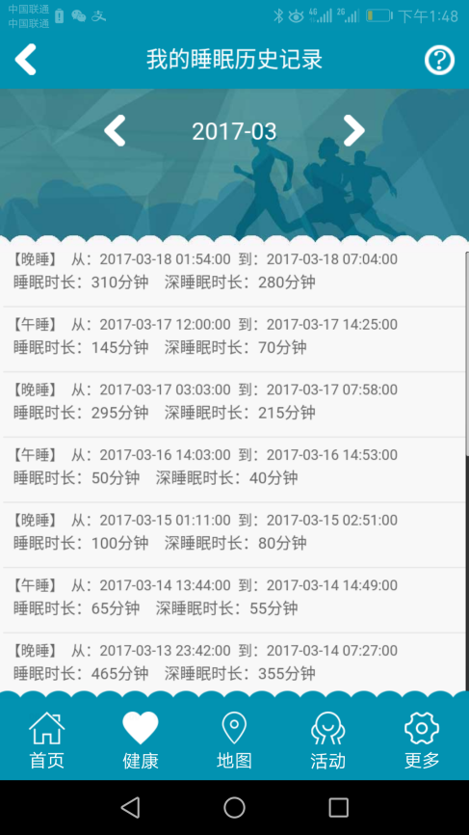
点击【健康服务】即可为你提供群体运动大数据分析数据以及个人运动数据统计以供参考：
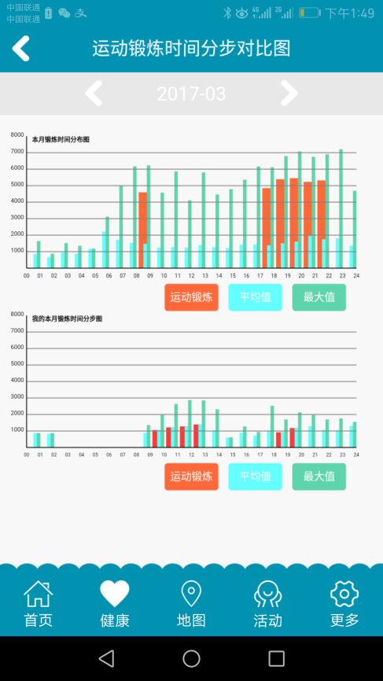
PS：纵坐标为每天的时间(按小时为单位)，可查看所用用户在每月中每个小时的锻炼情况。
点击【荣誉排名】即可查看所有成员的数据统计以及排名情况：
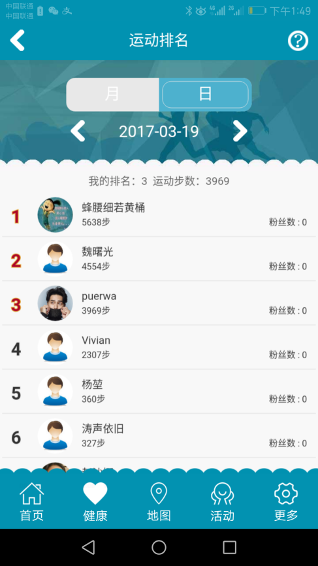

4.12 地图
登录系统，进入【首页】，点击【地图】进入地图模块，查看校内主要建筑以及运动场地热图，如下图所示：
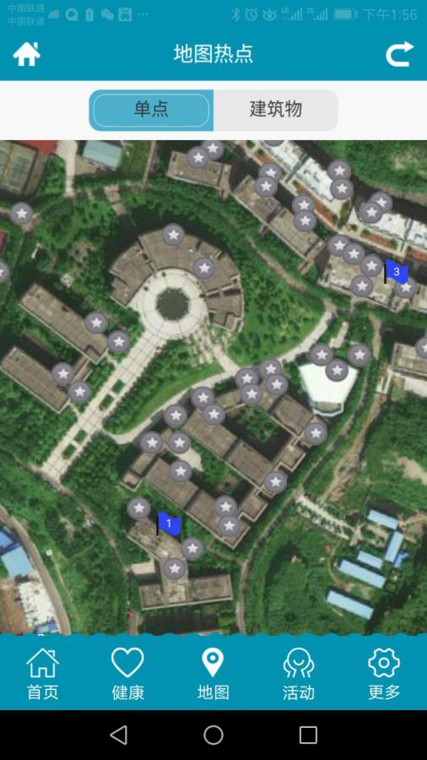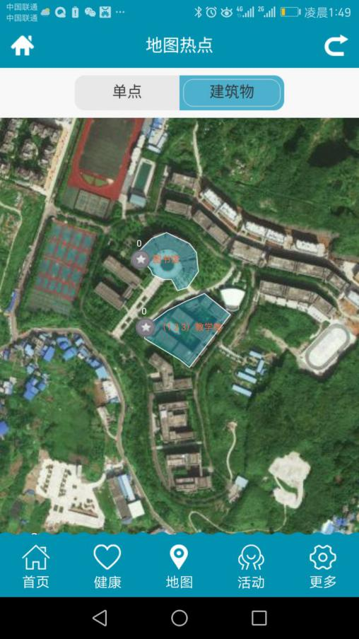

4.13活动
登录系统，进入【首页】，点击【活动】进入活动专区模块，如下图所示：
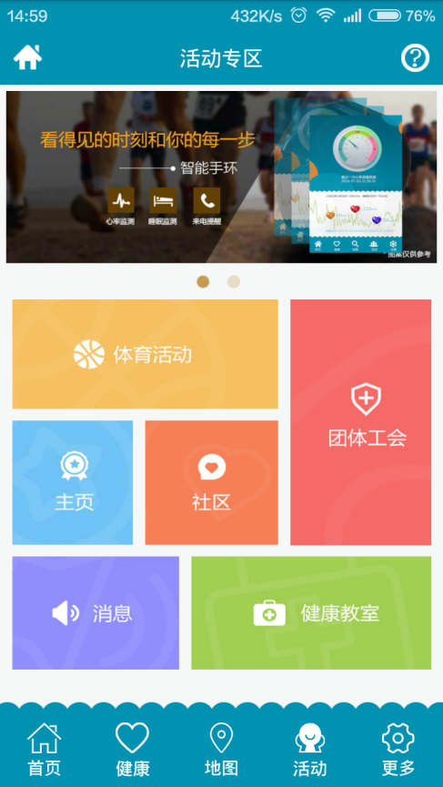
活动专区可供用户提供建立，查找，加入各级运动团体以及发布相应活动，同时可查看、接收系统消息。且拥有个人微主页，简单查看好友情况。

4.13.1 【体育活动】
点击【体育活动】进入如下界面，可查看目前参加的活动以及查找相应的活动。
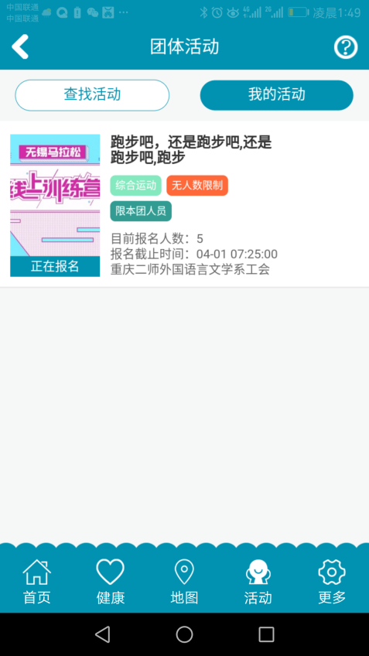

4.13.2 【团体公会】
点击【团体工会】进入如下界面，可查看已参加的运动团体以及搜索其他团体，可申请加入已有团体，也可以自行建立新的团体。
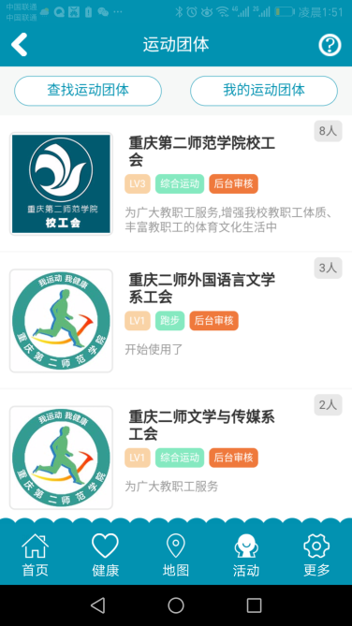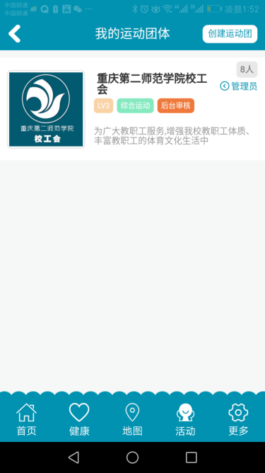
点击团体的图标可进入该团体的微主页，查看该团体的公告板，相册，活动
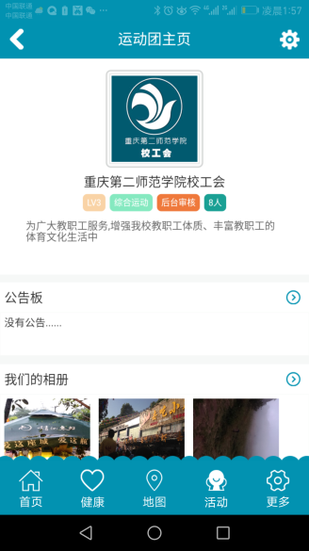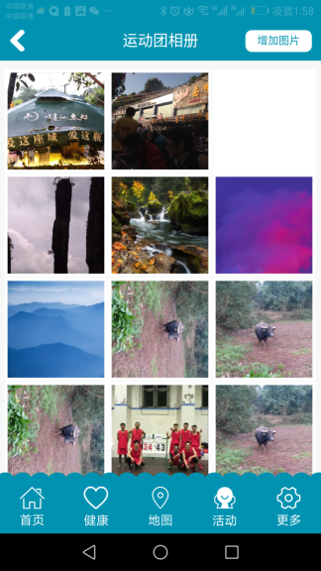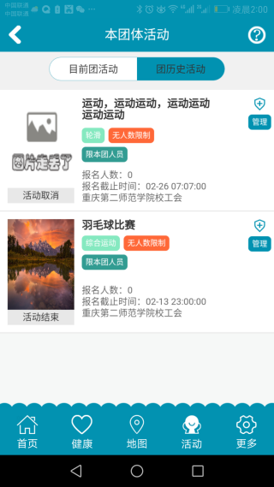
如果是团体创建人或者具有相应权限，可对团体各板块进行编辑和发布。

4.13.3 【主页】
点击【主页】可进入如下个人微主页界面，可查看自己的粉丝和关注对象以及对自己的主页签名和背景图片进行编辑。
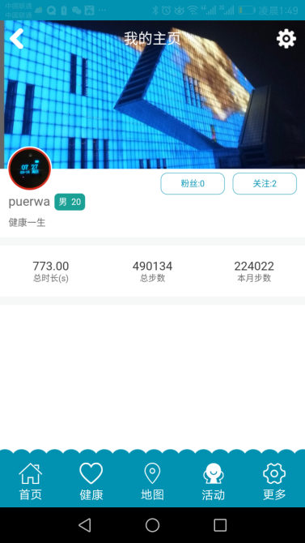
点击上面页面的右上角设置图标进行个人主页编辑。并且可查看关注对象以及自己粉丝对象的主页情况以及进行互动。
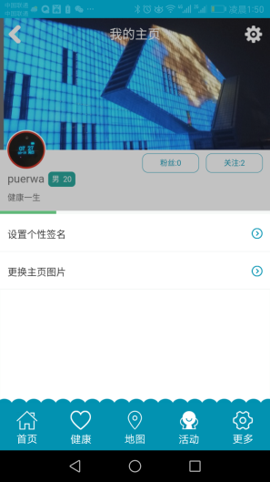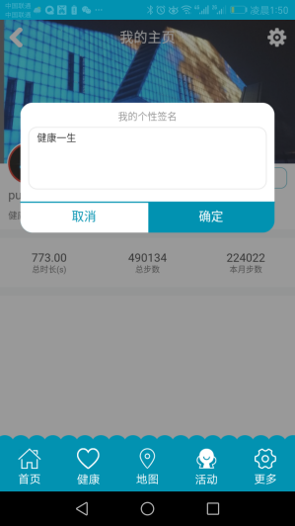
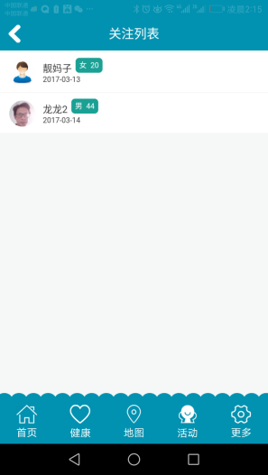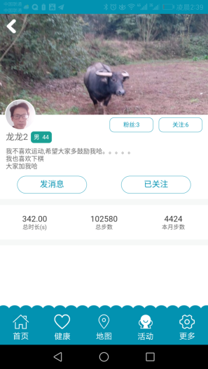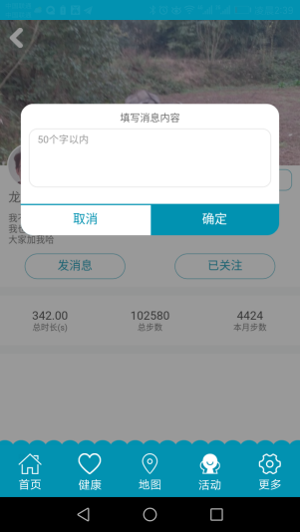

4.13.4 【消息】
点击【消息】可查看个人消息以及系统通知消息
4.13.5 【社区】&【健康教室】
目前该板块正在建设中，会尽快更新。
【社区】【健康教室】
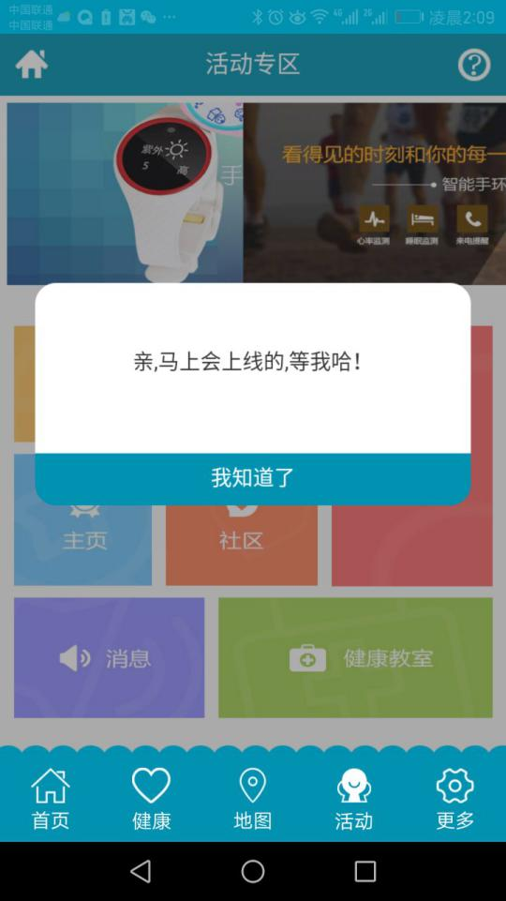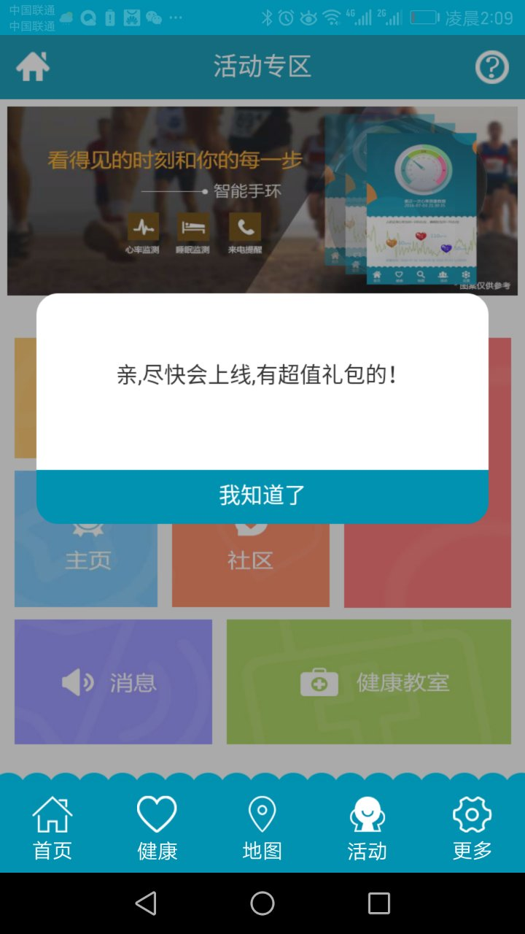

5 服务
交流服务QQ群：540245341群名称：健康二师。
有任何品质或使用上的疑问，或者任何建议和意见欢迎进群讨论。
健康二师，为师生健康，需要您的大力支持！

